Лист заданий педагога
объединения Волейбол_2
в период с 6.05. 2020 по 8.05.2020

Наименование объединения | Тема занятия | Краткое описание | Форма обучения | Форма контроля | Фото
Волейбол_2 | Упражнения в совершенствовании прыжков у сетки с имитацией блокирования на месте 15–20 раз.  Игра с применением приемов. | Просмотр учебных видеоролика, тренировочные упражнения  https://resh.edu.ru/subject/lesson/3779/main/169245/ | Обучение с применением ДОТ (социальная сеть вконтакте группа Волейбол_2) | Фото, Видеоотчёт | 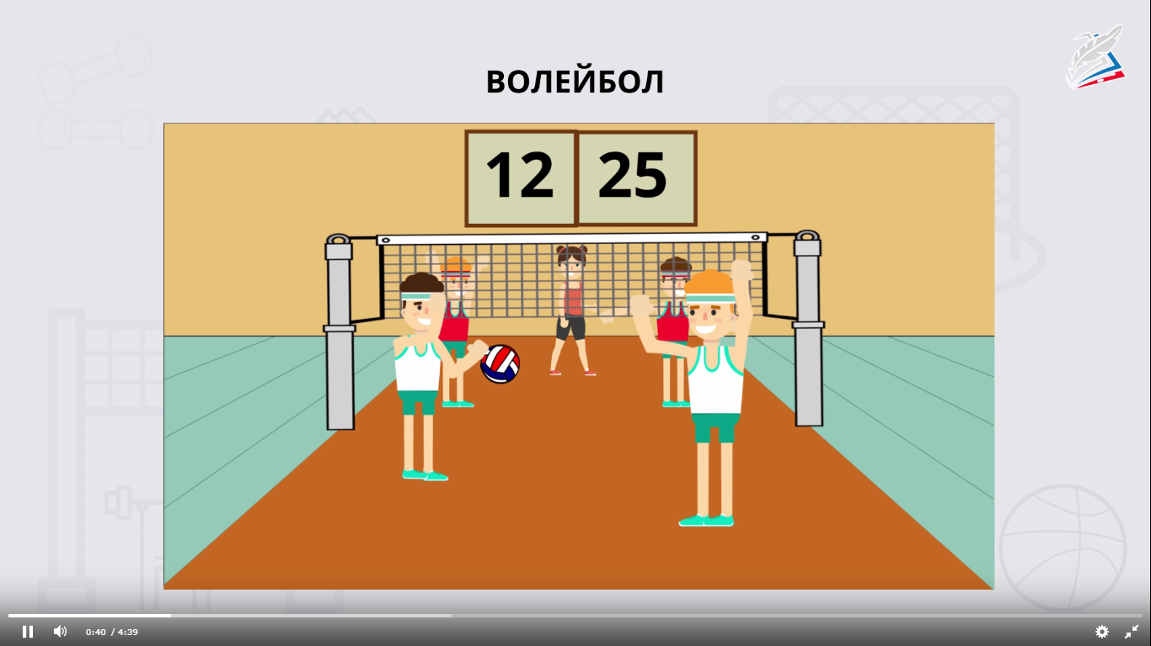
 | Физическая подготовка. Вторая передача в различные зоны нападения с выходом к сетке из-за линии нападения после своего удара мяча в пол и выхода под отскочивший мяч. |  |  |  | 